Dětský tenisový turnaj Dřevohostice

19. června 2010 se odehrál na kurtech Sokola Dřevohostice „Dětský tenisový turnaj v mini a babytenise“. Zúčastnilo se celkem 15 hráčů ve věku od 7 do 11 let.

V minitenise získal :
- místo Filip Dostál (Dřevohostice)
- místo Aneta Hejnová (Přerov)
- místo Tereza Pechová (Přerov)
- místo Josef Daněk (Přerov)

V babytenise získal :
- místo Lukáš Kohout (Holešov)
- místo Jakub Jančík (Přerov)
- místo Tomáš Krupa (Přerov)
- místo Honza Sigmund (Dřevohostice)

Počasí hráčům přálo a mladí tenisté předvedli maximální sportovní výkony. Za Dřevohostice hráli čtyři hráči Filip Dostál, Honza Sigmund, Pavel Neděla a Jakub Machač. Všechny děti si odnesly hezké ceny a spoustu pěkných sportovních zážitků. Touto cestou děkuji všem sponzorům za podporu tenisové mládeže.

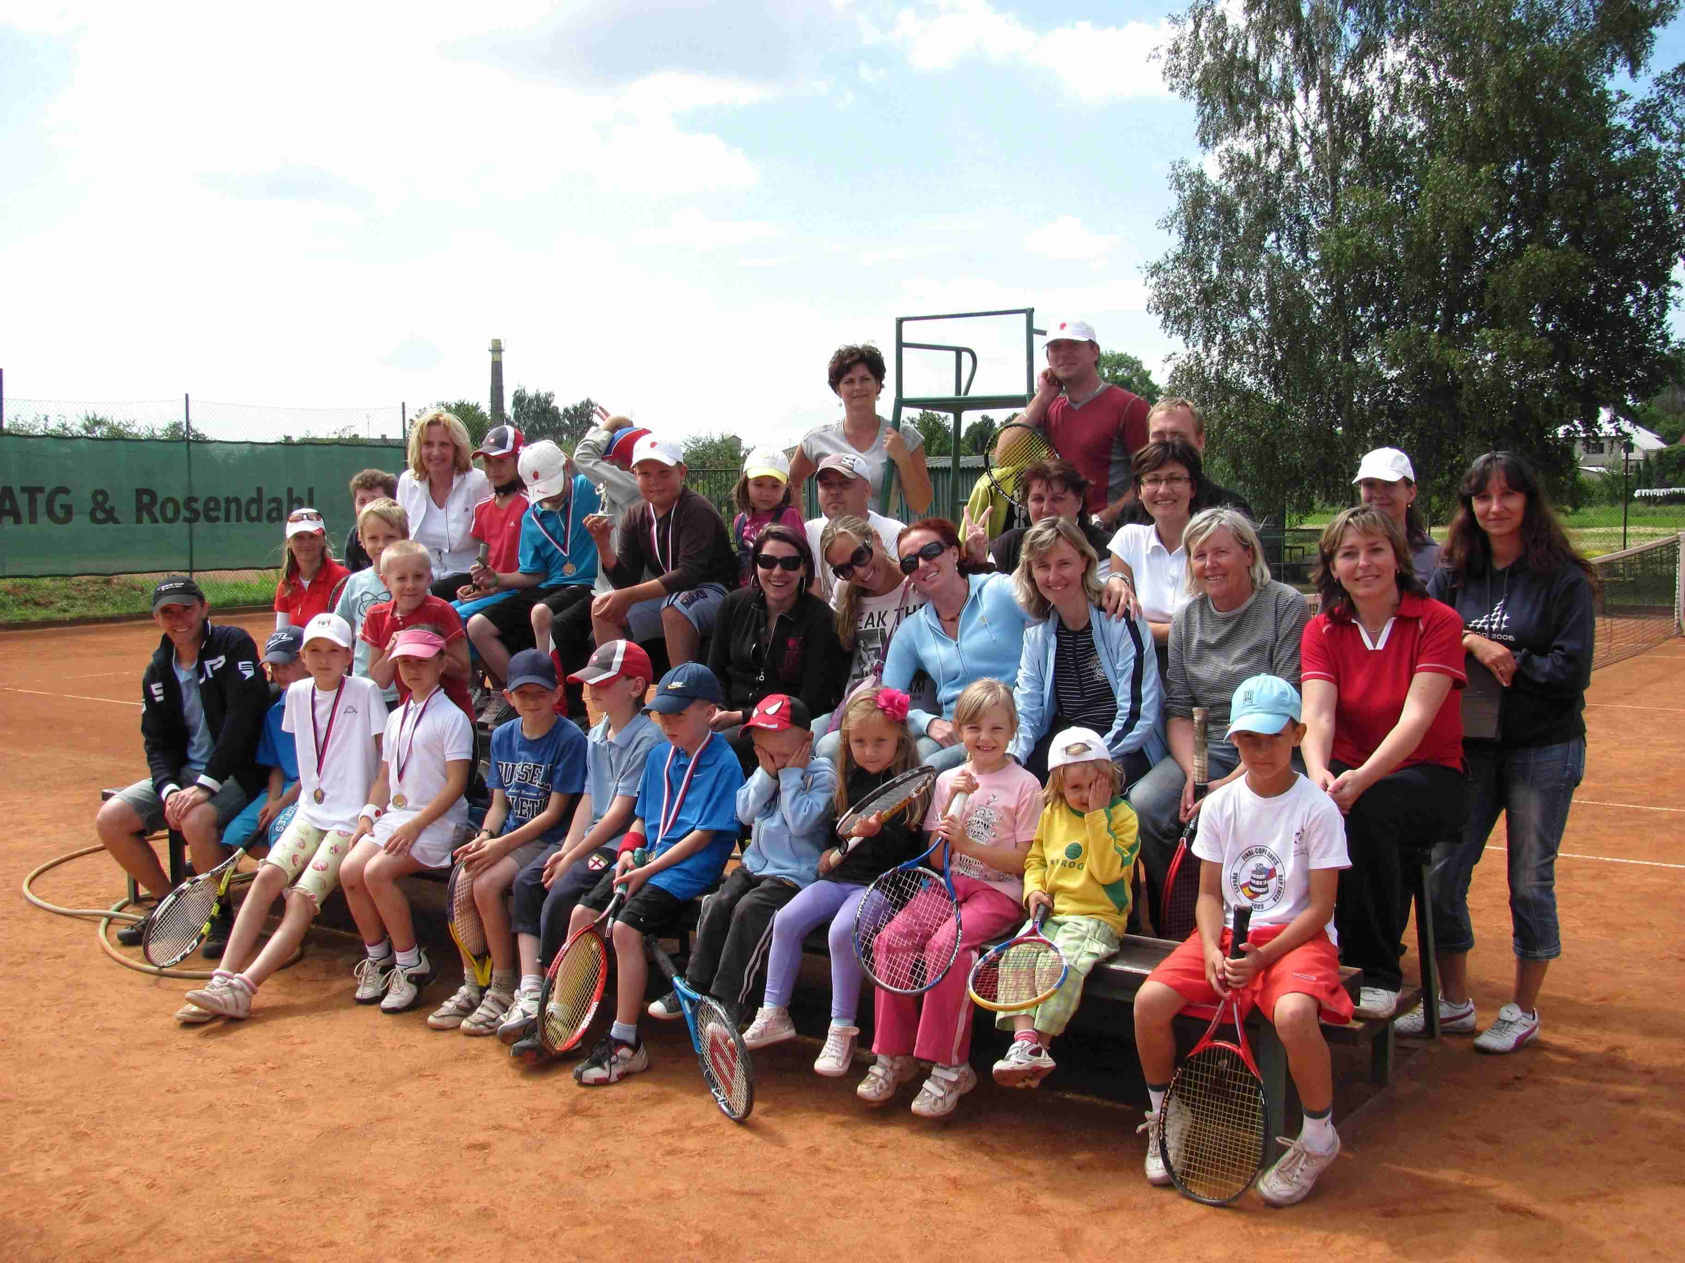
(Jana Navrátilová, Dřevohostice)

